Mono
一个致力于开创.NET在Linux上使用的开源工程。它包含了一个C#语言的编译器，一个CLR的运行时，和一组类库，并实现了 ADO NET和ASP NET。能够使得开发人员在Linux用C#开发程序。
安装步骤
1，安装yum-utils（ 管理repository及扩展包的工具 (主要是针对repository)）。
yum install yum-utils
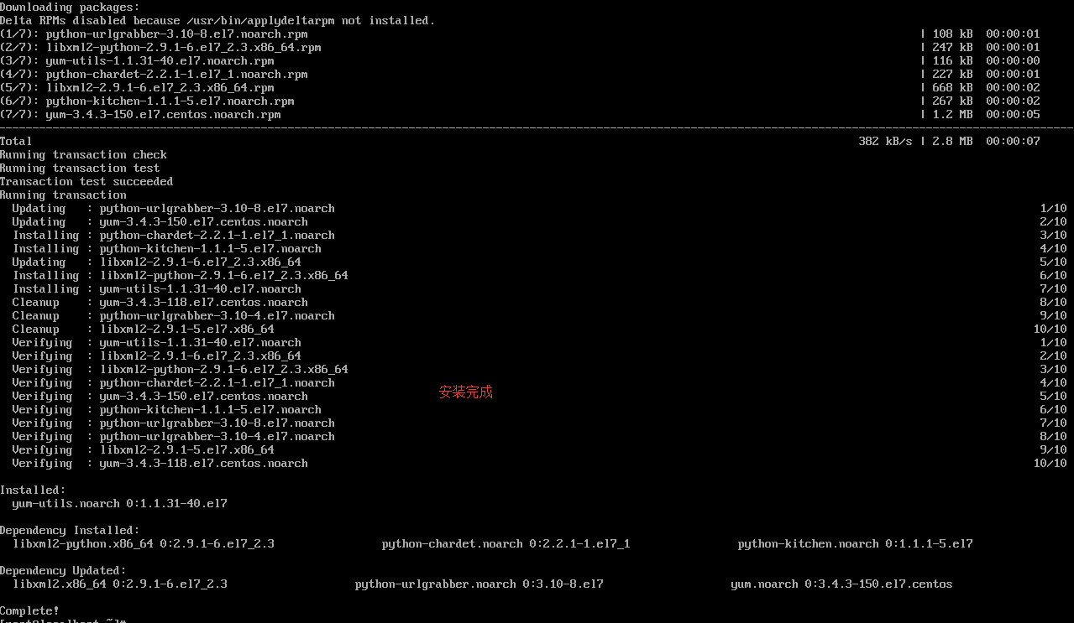

2，执行命令，添加rpm源
rpm --import "http://keyserver.ubuntu.com/pks/lookup?op=get&search=0x3FA7E0328081BFF6A14DA29AA6A19B38D3D831EF"

3，执行命令
yum-config-manager --add-repo http://download.mono-project.com/repo/centos7/
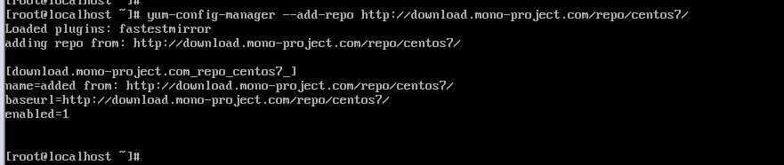

4，输入命令安装mono。
yum install mono-devel
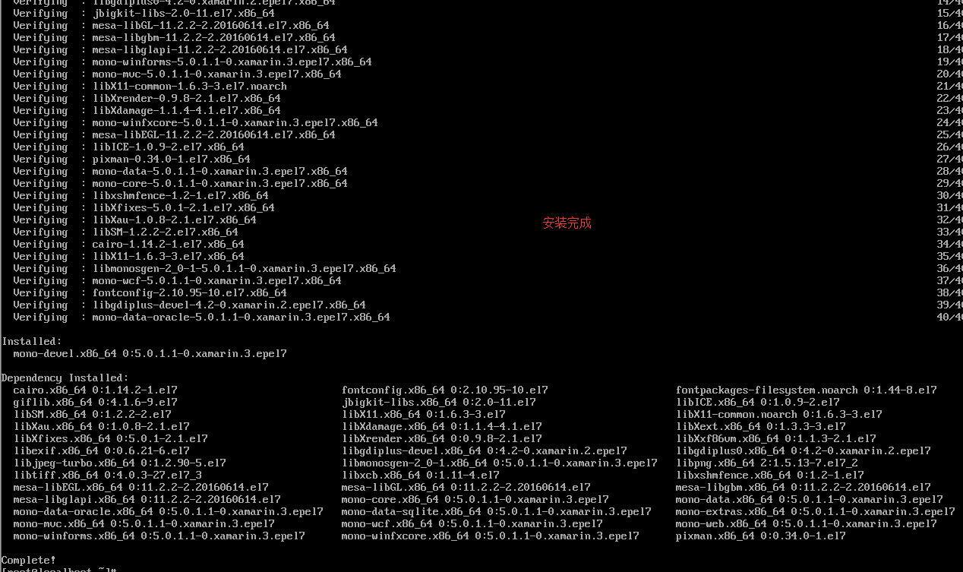

5，执行命令 mono -V ，查看是否安装成功。出现类似如下图片即为成功。
mono -V
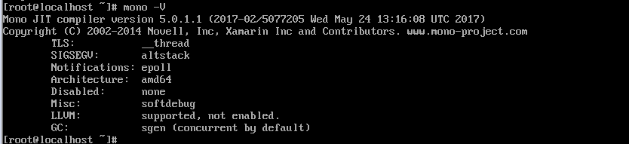

6，运行测试
新建一个hello.cs文件，粘贴一下代码。
using System;
public class HelloWorld
{
static public void Main ()
{
Console.WriteLine ("Hello Mono World");
}
}
要编译，请使用mcs：
mcs hello.cs
编译器将创建“hello.exe”，您可以使用以下命令运行：
mono hello.exe
该程序应该运行并输出：
Hello Mono World

运行截图：
